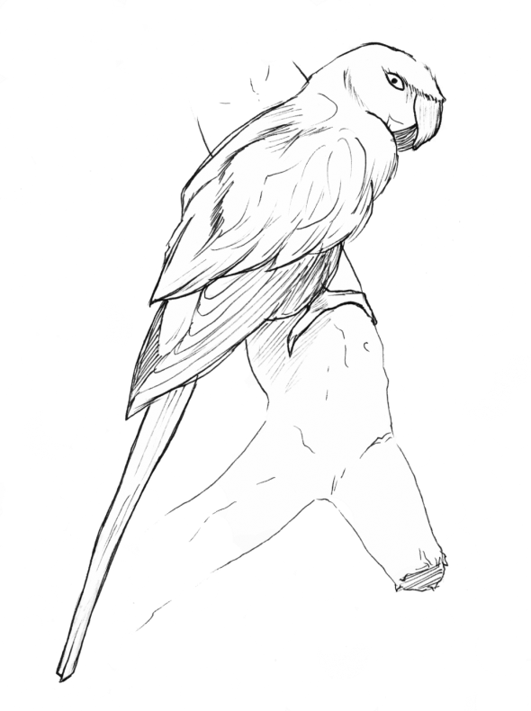
Heidelbergs Halsbandsittiche
*Halsbandsittiche sind Papageien.
Sie kommen aus Afrika und Asien.
Die Halsbandsittiche haben einen roten Schnabel.
Die Federn der Halsbandsittiche sind
hauptsächlich grün.
Die männlichen Halsbandsittiche haben außerdem einen farbigen Streifen am Hals.
Das nennt man Halsband, aber es ist kein richtiges Halsband:
Das Halsband dieser Vögel ist ein schwarzer Streifen unter dem Schnabel und ein rosa Streifen am *Nacken.
Von diesem so genannten Halsband kommt auch der Name Halsbandsittich.
Seit einigen Jahren *siedeln sich die Halsbandsittiche in Heidelberg an. *Mittlerweile gibt es 800 bis 1000 dieser Tiere.
Tagsüber sind sie in kleineren Gruppen unterwegs.
Nachts treffen sich die Halsbandsittiche zum Schlafen
in großen Gruppen.
Man sieht die Halsbandsittiche oft am Bahnhof, in Parks oder am Zoo.
Hast du auch schon mal Halsbandsittiche gesehen?

Worterklärungen:
das Halsband,
die Halsbänder
der Nacken | hinten am Hals
ansiedeln | an einem Ort bleiben
mittlerweile | jetzt, nun  nach einer Weile/ nach einer Zeit

